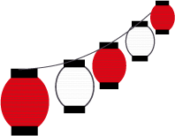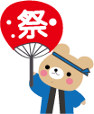

ども





をいてみませんかか？

～　　り　 ： 　　～

**いつ：９２２（）**

**だれ：（もい）の子ども（３～）とそのご**

**いくら：０**

**あつまるところ・いつ：　１２**

**※子どもがるもの（はっぴ、たすき）をします。**

**：ごの（ひとり）、、、**

**どもの、、のさ　　をいて、**

**、、めーる、または、センターまでみください**

**めり：919（）ごご５**

[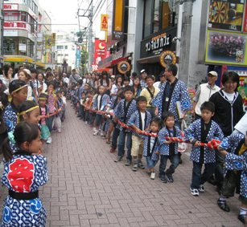](http://www.machida-kokusai.jp/wp-content/uploads/matsuri31.JPG)

：

〒194-0013　4-9-8　　フォーラム４

[TEL：042-722-4260](TEL:042-722-4260)　　FAX：042-722-5330

E-mail：[info@machida-kokusai.jp](mailto:info@machida-kokusai.jp)　　http://www.machida-kokusai.jp



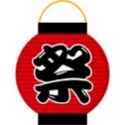

**～ ども　 ～**

**ごの（ひとり）：　　　　　　　　　　　　　　　：　　　　　　　　　・**

**：**

**：**

**どもの：　　　　　　　　 　　　 ： 　　　　　のさ：　　　cm　　・**